**영화 추천 시스템**

구글에서 TMDB5000 이라 검색 캐글 사이트 클릭. 다양한 데이터들이 많은 곳.

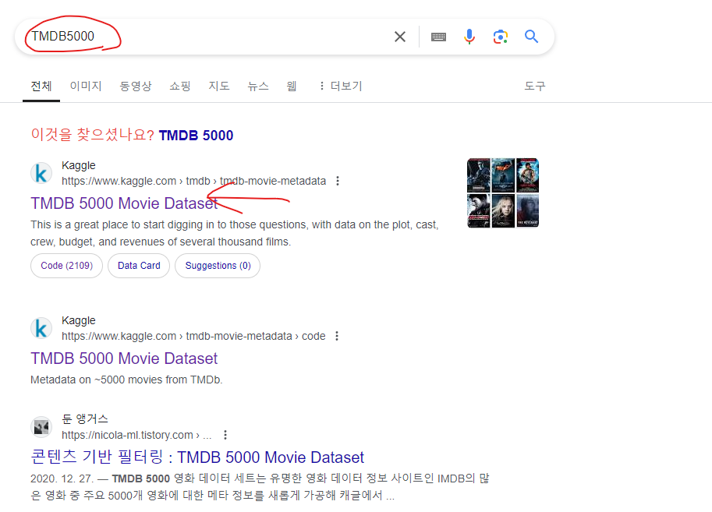

위의 사이트 클릭해서 들어옴.,

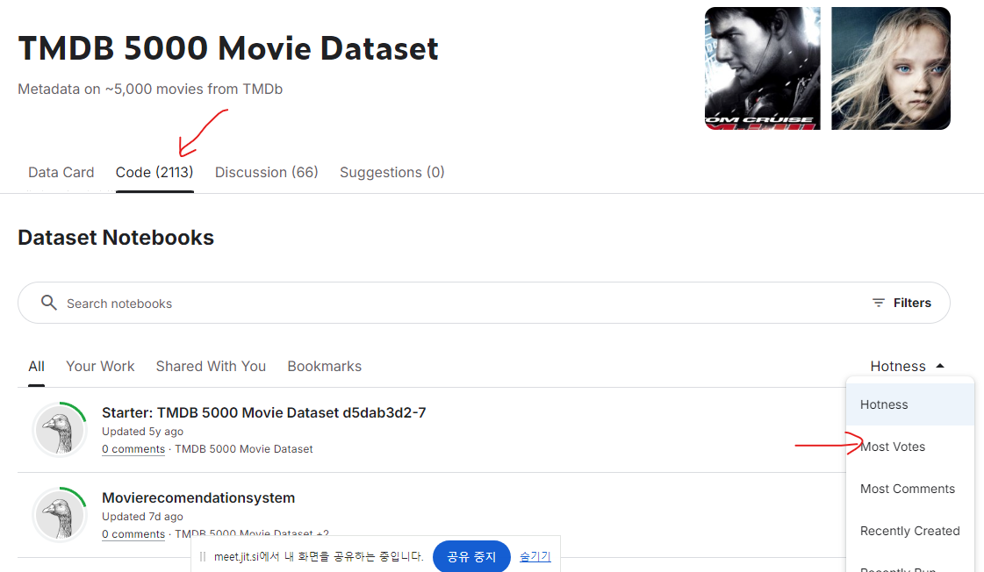

Code를 클릭하고 우측에 있는 Hotness를 클릭하면 나오는 메뉴중 Most Votes를 클릭

가장 많이 투표를 받은 자료들이 나옵니다. 우리는 그 중에 화살표 된 분의 자료를 사용하겠습니다.

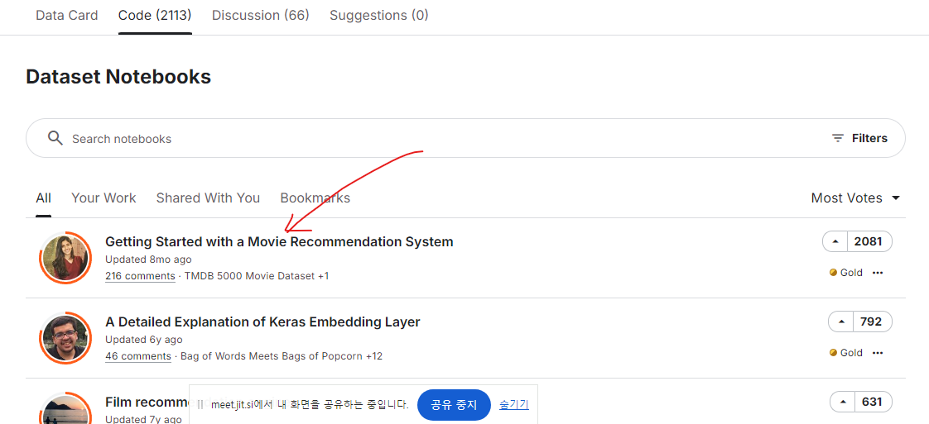

클릭해서 들어간 다음

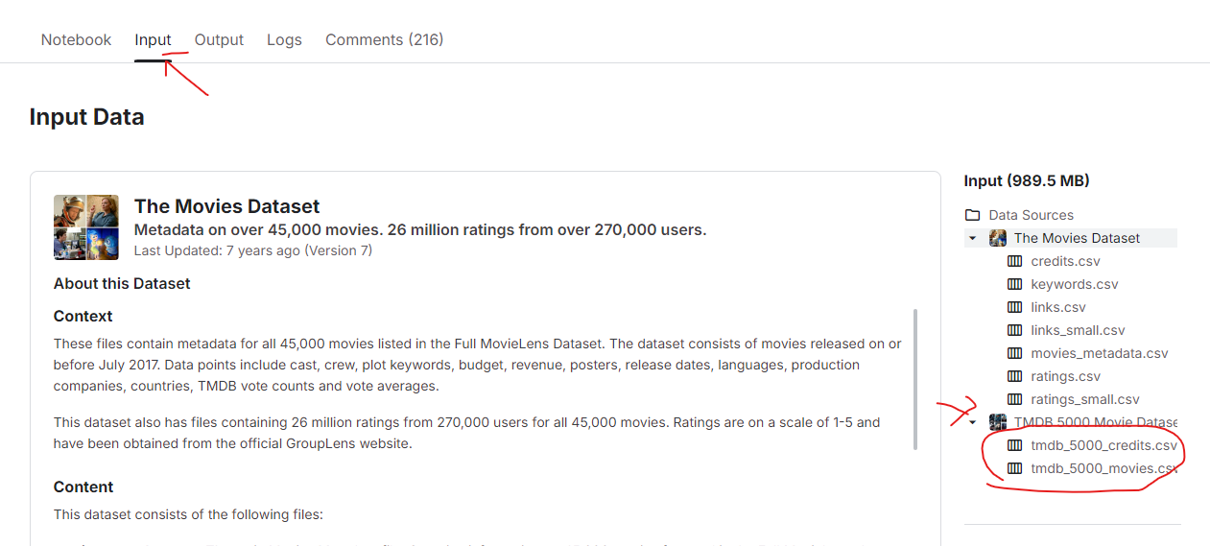

input을 클릭하고 우측에 있는 Data Source를 클릭하고 아래 동그라미한 데이터를 다운 받으면 됩니다. 가입 한후 다운받으시면 됩니다.

압축을 푼은 우리 폴더에 복사해서 넣으면 됩니다.